Câu **1**: [NB]

Bạn hãy chọn đáp án đúng.  
Có 21 bông hoa cắm đều vào 3 lọ. Hỏi mỗi lọ có mấy bông hoa?  


A. 3 bông hoa. B. 4 bông hoa. C. 6 bông hoa.

D. 7 bông hoa.

Lời giải:

**Bước 1:**

Mỗi lọ có số bông hoa là:  
21 : 3 = 7 (bông).  
**Đáp án:**  
7 bông hoa.

Câu **2**: [NB]

Chọn đáp án đúng.  
Kết quả của phép tính 15 : 3 bằng  
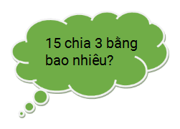

A. 5.

B. 6. C. 4. D. 3.

Lời giải:

**Bước 1:**

**Lý thuyết:**  
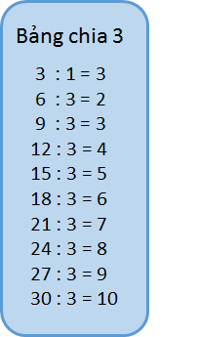  
  
Dựa vào bảng chia 3 ta có: 15 : 3 = 5.  
**Đáp án:**5.

Câu **3**: [NB]

Chọn đáp án đúng.  
Phép tính nào dưới đây đúng?

A. 18:3=5.

B. 15:3=5.

C. 9:3=4. D. 21:3=6.

Lời giải:

**Bước 1:**

**Lý thuyết:**  
  
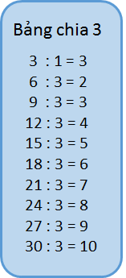  
  
Dựa vào bảng chia 3 ta có: 15 : 3 = 5 là phép tính đúng.  
**Đáp án:**15 : 3 = 5.

Câu **4**: [NB]

Chọn đáp án đúng.  
9 : 3 = …  
Số thích hợp điền vào chỗ chấm là:

A. 3.

B. 6. C. 9. D. 12.

Lời giải:

**Bước 1:**

**Lý thuyết:**  
  
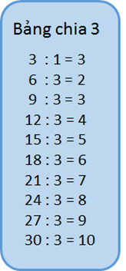  
  
Dựa vào bảng chia 3 ta có kết quả của phép tính 9 : 3 bằng 3.  
**Đáp án:**3.

Câu **5**: [NB]

Điền số thích hợp vào ô trống.  
18 : 3 = [[6]].

Lời giải:

**Bước 1:**

**Lý thuyết:**  
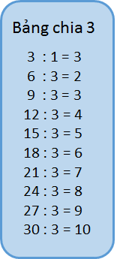  
  
Dựa vào bảng chia 3 ta có phép tính 18 : 3 = 6.  
Vậy số cần điền vào ô trống là 6.  
**Đáp án:**6.

Câu **6**: [NB]

Bạn hãy chọn đáp án đúng.  
Cho hai phép tính:  
Phép tính 1 : 6 : 3 = 2.  
Phép tính 2 : 6 : 3 = 3.  
Hỏi trong hai phép tính trên, phép tính nào **sai**?

A. Phép tính 2.

B. Phép tính 1.

Lời giải:

**Bước 1:**

**Lý thuyết:**  
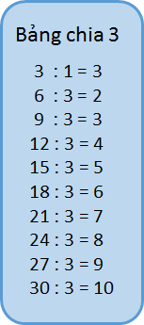  
  
Dựa vào bảng chia 3 ta có 6 : 3 = 2 .  
Vậy trong hai phép tính đã cho, phép tính sai là: Phép tính 2.  
**Đáp án:**  
Phép tính 2.

Câu **7**: [NB]

Điền số thích hợp vào ô trống.  
12 : 3 = [[4]].

Lời giải:

**Bước 1:**

**Lý thuyết:**  
  
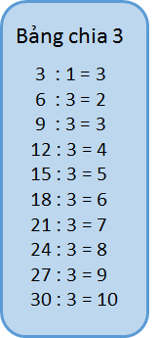  
  
Kết quả phép tính 12 : 3 = 4.  
Vậy số cần điền vào ô trống là 4.  
**Đáp án:**4.

Câu **8**: [NB]

Bạn hãy điền số thích hợp vào ô trống.  
15 : [[3]]= 5

Lời giải:

**Bước 1:**

**Lý thuyết:**  
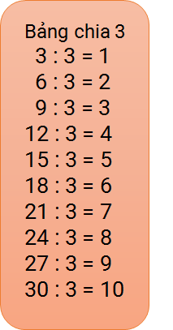  
  
Theo bảng chia 3 ta có:  
15 : 3 = 5  
Vậy số cần điền vào ô trống là 3 .  
**Đáp án:**  
3

Câu **9**: [NB]

Bạn hãy chọn đáp án đúng.  
Thương của phép chia có số bị chia và số chia lần lượt là 21 và 3 là

A. 5.

B. 7.

C. 9. D. 8.

Lời giải:

**Bước 1:**

Vì 21 : 3 = 7 nên thương của phép chia có số bị chia và số chia lần lượt là 21 và 3 là 7.  
Vậy đáp án đúng là 7.  
**Đáp án:**7 .

Câu **10**: [NB]

Bạn hãy điền số thích hợp vào các ô trống.  
30 : 3 = [[10]].  
15 : 3 = [[5]].

Lời giải:

**Bước 1:**

**Lý thuyết:**  
  
  
Dựa vào bảng chia 3 ta có: 30 : 3 = 10 ; 15 : 3 = 5.  
Vậy các số lần lượt điền vào chỗ trống lần lượt là 10 ; 5.  
**Đáp án:**  
10 5

Câu **11**: [NB]

Bạn hãy điền số thích hợp vào ô trống.  
15 : 3 + 5 = [[10]].

Lời giải:

**Bước 1:**

**Lý thuyết:**  
  
  
Dựa vào bảng chia 3 ta có:  
15 : 3 + 5 = 5 + 5 = 10 .  
Do đó số cần điền vào ô trống là 10.  
**Đáp án:**10.

Câu **12**: [NB]

Bạn hãy điền số thích hợp vào ô trống.  
Có 24 cái cốc được xếp đều vào 3 hộp. Hỏi mỗi hộp có bao nhiêu cái cốc?  
Trả lời: Mỗi hộp có [[8]] cái cốc.

Lời giải:

**Bước 1:**

Mỗi hộp có số cái cốc là:  
24 : 3 = 8 (cái)  
Vậy số thích hợp điền vào chỗ trống là 8.  
**Đáp án:**8.

Câu **13**: [NB]

Bạn hãy điền số thích hợp vào chỗ trống để được phép tính đúng.  
21 : 3 = [[7]].  
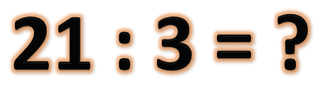

Lời giải:

**Bước 1:**

Ta có : 21 : 3 = 7 .  
Vậy số thích hợp điền vào chỗ trống là 7.  
**Đáp án:**7.

Câu **14**: [NB]

Bạn hãy điền số thích hợp vào ô trống.  
Kết quả của phép tính 24 : 3 là [[8]].

Lời giải:

**Bước 1:**

**Lý thuyết:**  
  
  
Dựa vào bảng chia 3 ta có phép tính 24 : 3 = 8.  
Vậy số cần điền vào ô trống là 8.  
**Đáp án:**8.

Câu **15**: [NB]

Bạn hãy chọn đáp án đúng.  
Có 9 con dê được chia vào 3 chuồng. Hỏi mỗi chuồng có bao nhiêu con dê?

A. 4 con.

B. 3 con.

C. 2 con.

Lời giải:

**Bước 1:**

Mỗi chuồng có số con dê là:  
9 : 3 = 3 (con)  
**Đáp án:**3 con.

Câu **16**: [NB]

Bạn hãy chọn đáp án thích hợp để điền vào ô trống.  
Thương của phép chia 18 : 3 [[bằng]] 6 .

Lời giải:

**Bước 1:**

**Lí thuyết:**  
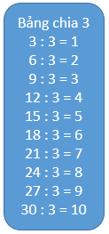  
  
Dựa vào bảng chia 3 ta có:  
18 : 3 = 6  
Vậy thương của phép chia 18 : 3 bằng 6 .  
**Đáp án:**bằng.

Câu **17**: [NB]

Bạn hãy điền số thích hợp vào ô trống.  
Cho hình vẽ sau:  
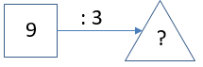  
Số cần điền vào dấu hỏi chấm là [[3]].

Lời giải:

**Bước 1:**

**Lí thuyết:**  
  
  
Dựa vào bảng chia 3 ta có:  
9 : 3 = 3  
Số cần điền vào dấu hỏi chấm là 3 .  
**Đáp án:**3 .

Câu **18**: [NB]

Bạn hãy chọn đáp án đúng.  
Phép tính nào dưới đây có trong bảng chia 3 ?

A. 3:3=1

B. 2×3=6 C. 2+3=5

Lời giải:

**Bước 1:**

**Lí thuyết:**  
  
  
Phép tính 3 : 3 = 1 là phép tính có trong bảng chia 3 .  
Phép tính 2 × 3 = 6 là phép tính nhân không có trong bảng chia 3 .  
Phép tính 2 + 3 = 5 là phép tính cộng không có trong bảng chia 3 .  
**Đáp án:**3 : 3 = 1 .

Câu **19**: [NB]

Bạn hãy điền số thích hợp vào ô trống.  
Cho phép tính sau: 12 : 3  
Kết quả của phép tính trên là [[4]].

Lời giải:

**Bước 1:**

**Lí thuyết:**  
  
  
Dựa vào bảng chia 3 ta có:  
12 : 3 = 4  
**Đáp án:**4 .

Câu **20**: [NB]

Bạn hãy chọn đáp án đúng.  
Bạn An nói: “Kết quả của phép chia 30 : 3 bằng 10 ”. Hỏi bạn An nói đúng hay sai?

A. Đúng

B. Sai

Lời giải:

**Bước 1:**

**Lí thuyết:**  
  
  
Dựa vào bảng chia 3 ta có:  
30 : 3 = 10  
Do đó, bạn An nói đúng.  
**Đáp án:**Đúng.

Câu **21**: [NB]

Bạn hãy chọn đáp án đúng.  
Khi thực hiện phép tính 21 : 3 , hai bạn Hùng và Vy đã có kết quả như hình vẽ dưới đây:  
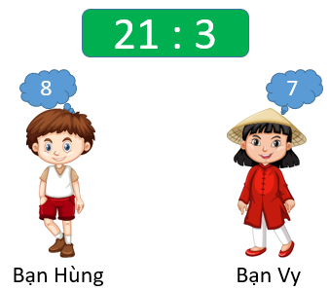  
Hỏi kết quả của bạn nào đúng?

A. Bạn Hùng

B. Bạn Vy

Lời giải:

**Bước 1:**

**Lí thuyết:**  
  
  
Dựa vào bảng chia 3 ta có:  
21 : 3 = 7  
Do đó, bạn Vy nói đúng, bạn Hùng nói sai.  
**Đáp án:**Bạn Vy.

Câu **22**: [NB]

Bạn hãy điền số thích hợp vào ô trống.  
Cho phép chia: 6 : 3 = [[2]].  
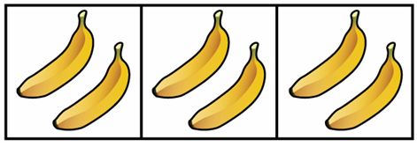

Lời giải:

**Bước 1:**

**Lí thuyết:**  
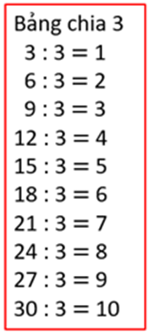  
  
Dựa vào bảng chia 3 ta có: 6 : 3 = 2.  
Số cần điền vào ô trống là 2.  
**Đáp án:**2.

Câu **23**: [NB]

Bạn hãy điền số thích hợp vào ô trống.  
15 : 3 = [[5]].  
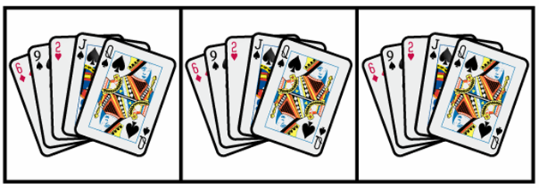

Lời giải:

**Bước 1:**

**Lí thuyết:**  
  
  
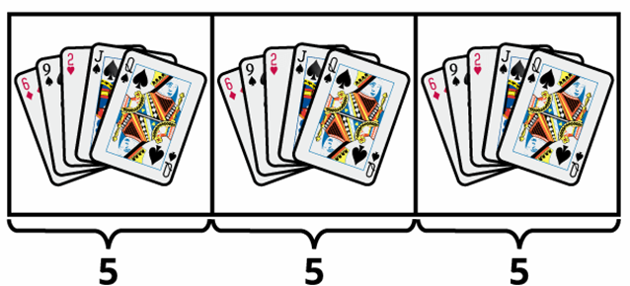  
Dựa vào bảng chia 3 ta có: 15 : 3 = 5.  
Số cần điền vào ô trống là 5.  
**Đáp án:**5.

Câu **24**: [NB]

Bạn hãy chọn đáp án đúng.  
Trong các phép tính dưới đây, phép tính đúng là:  
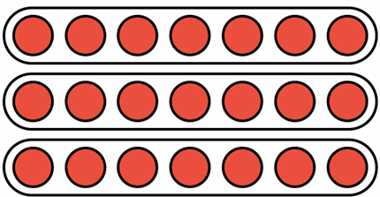

A. 21:3=7.

B. 21:3=4. C. 21:3=5. D. 21:3=6.

Lời giải:

**Bước 1:**

**Lí thuyết:**  
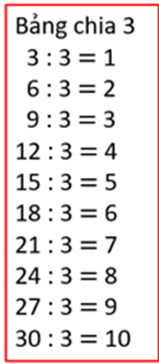  
  
Dựa vào bảng chia 3 ta có: 21 : 3 = 7.  
**Đáp án:**21 : 3 = 7.

Câu **25**: [NB]

Bạn hãy điền số thích hợp vào ô trống.  
30 : 3 = [[10]].  
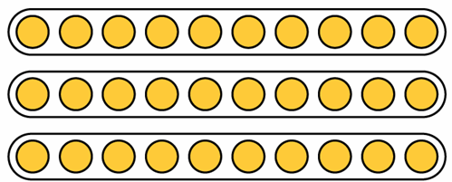

Lời giải:

**Bước 1:**

**Lí thuyết:**  
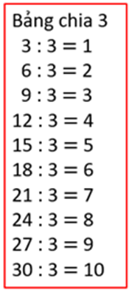  
  
Dựa vào bảng chia 3 ta có: 30 : 3 = 10.  
Số cần điền vào ô trống là 10.  
**Đáp án:**10.

Câu **26**: [NB]

Bạn hãy chọn đáp án đúng.  
Kết quả của phép tính 9 : 3 là:  
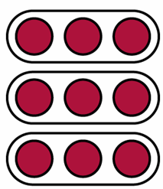

A. 3.

B. 1. C. 2. D. 4.

Lời giải:

**Bước 1:**

**Lí thuyết:**  
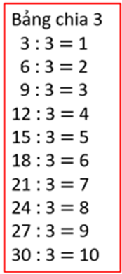  
  
Dựa vào bảng chia 3 ta có: 9 : 3 = 3.  
**Đáp án:**3.

Câu **27**: [NB]

Bạn hãy điền số thích hợp vào ô trống.  
12 : 3 = [[4]].  


Lời giải:

**Bước 1:**

**Lí thuyết:**  
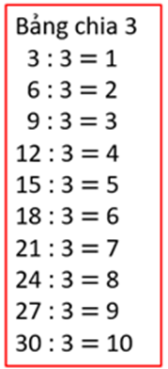  
  
Dựa vào bảng chia 3 ta có: 12 : 3 = 4.  
Số cần điền vào ô trống là 4.  
**Đáp án:**4.